密 级
编 号

48MHz 1分4 时钟信号源模块的封装结构技术方案与设计报告

龙彦宇

射频集成电路与系统研究中心
电子科技大学信息与通信工程学院
2026年10月30日
Revision History
Version # | Author | - Description Of Change  - Summary of Review | Issued By/Date
1.0 | 龙彦宇 | 初稿 | 2026年10月29日

目 录
一、 48MHz 1分4 时钟信号源模块的封装结构设计目的 4
二、 48MHz 1分4 时钟信号源模块封装结构技术方案 4
2.1 48MHz 1分4 时钟信号源模块封装结构整体设计 4
2.2 模块底部腔体设计 5
2.3 模块顶部腔体设计 8

48MHz 1分4 时钟信号源模块的封装结构设计目的
无线通信技术的飞速发展和高频电路的广泛应用，使得电磁环境越来越复杂。几乎所有的电子设备都不可避免处于周围电磁场的潜在影响之中。因此，电磁干扰的防护问题受到广泛的关注。电磁屏蔽是抑制电磁干扰的最基本方法之一，其常见形式是用金属材料制成的屏蔽壳体将敏感设备隔离起来，以阻碍外来电磁骚扰的进入或抑制内生电磁骚扰的外泄。
48MHz 1分4 时钟信号源模块中腔体设计目的有：
- 进行电磁屏蔽；
- 隔离内部一分四时钟电路之间的辐射；
- 为内部电路提供保护，方便后期的外场测试。
考虑腔体设计的功能性、便利性与经济性，48MHz 1分4 时钟信号源模块的腔体主体部分制作材料选取6061铝合金，光洁度为3.2，平整度为1.5/300。

48MHz 1分4 时钟信号源模块封装结构技术方案

2.1 48MHz 1分4 时钟信号源模块封装结构整体设计
48MHz 1分4 时钟信号源模块整体外观视图如图2-1-1所示：
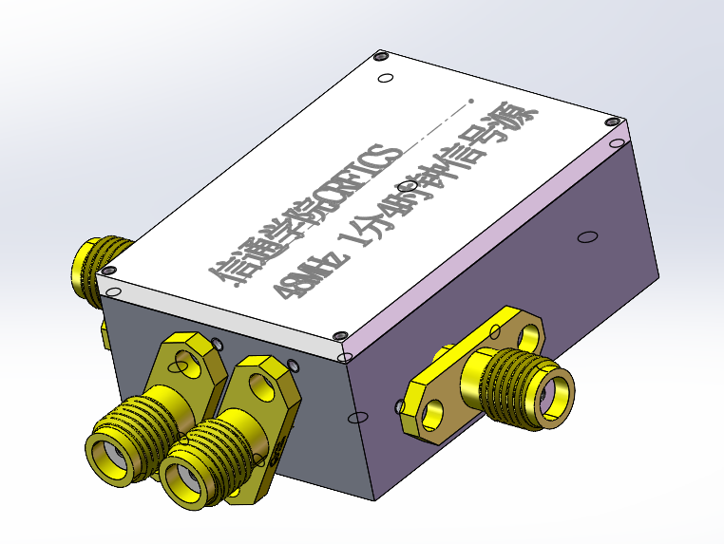
图2-1-1 48MHz 1分4 时钟信号源模块腔体外观
如图所示，48MHz 1分4 时钟信号源模块的装配后的整体尺寸为25.95*36.24*15（单位：mm；注：本文以下部分的尺度单位除非特别说明，默认均为mm）。其中，模块腔体底部腔体厚度为4，模块顶部腔体内部空间高度为9，腔体侧壁厚度1.3。
本腔体共由2部分组成：底部腔体和顶部盖板。

2.2 模块底部腔体设计
模块底部腔体尺寸为36.24*25.95，厚度为13。具体图示如图2-2-1所示：
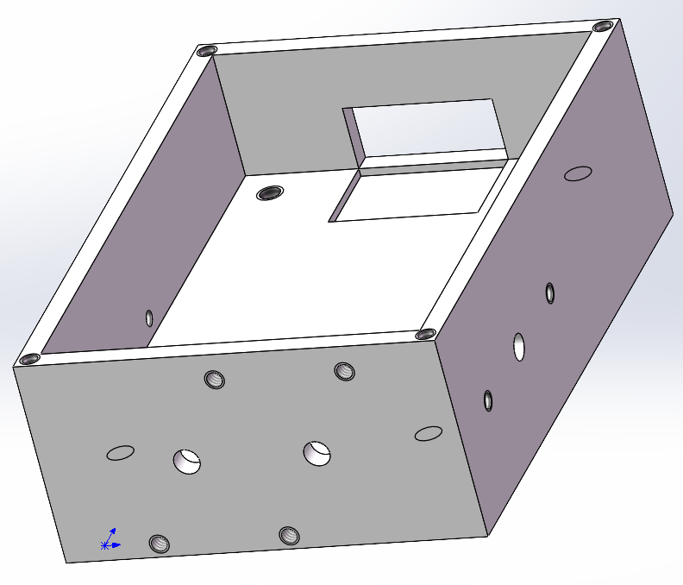
图2-2-1 模块底部腔体图示
模块底部腔体上的各开孔如图2-2-2所示：
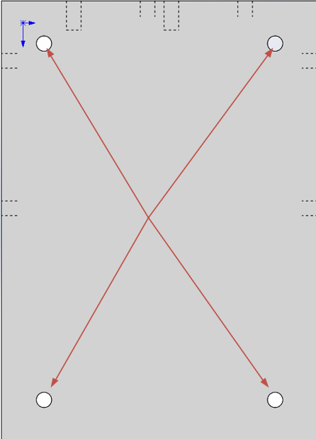
图2-2-2 模块底部腔体开孔图示
由上图所示，模块底部腔体的开孔作用分别为：
1) 模块PCB电路板定位孔；
2) 模块底部腔体的PCB固定螺孔位置。
模块底部腔体侧壁的开孔开槽如图2-2-3所示：
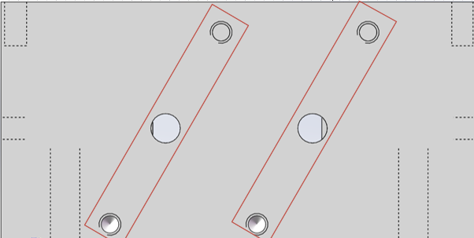
（a）
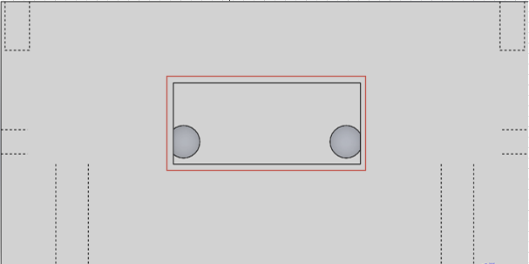
（b）
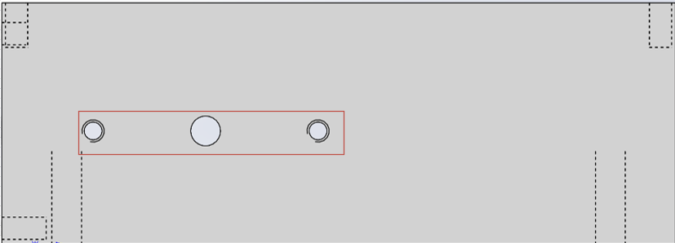
（c）
图2-2-3 模块底部侧壁开孔开槽图示
由上图所示，（a）（c）的开孔的作用为安装带法兰的SMA接头。（b）开槽的作用是方标USB线的插入。
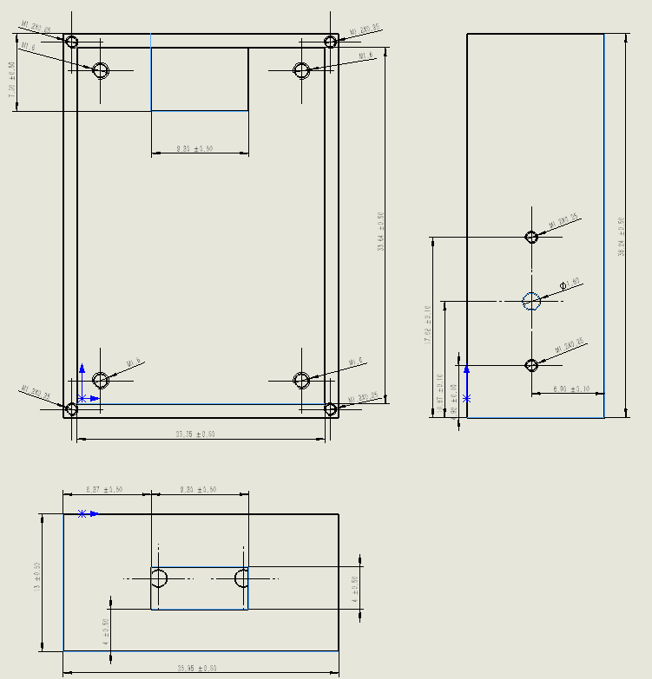
图2-2-4 模块底部腔体工程图纸

2.3 模块顶部腔体设计
模块顶部腔体的设计尺寸为25.95*36.24*2。模块顶部腔体图示如图2-3-1所示。
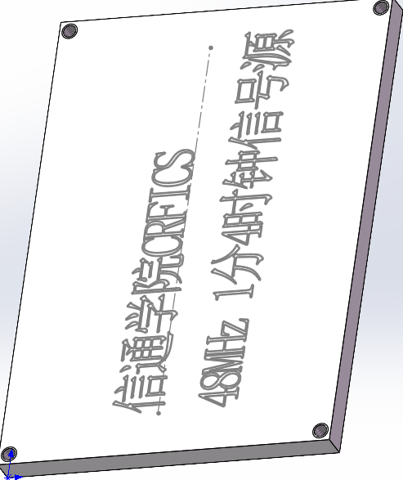
图2-3-1 模块顶部屏蔽盖图示
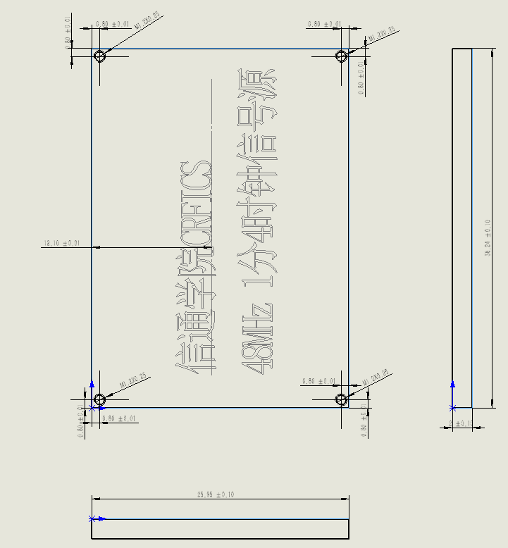
图2-3-2 模块顶部屏蔽盖的工程图纸

